
Інформаційний супровід діяльності Єврорегіону «Дніпро»


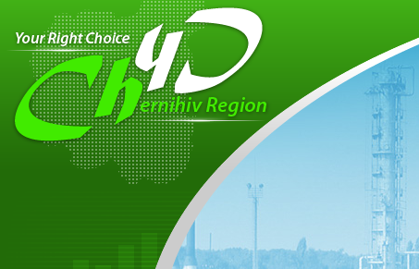
Матеріали про діяльність Єврорегіону «Дніпро» розміщуються на інтернет-порталах http://cg.gov.ua, http://www.chernihiv-oblast.gov.ua,
www.che-go.org
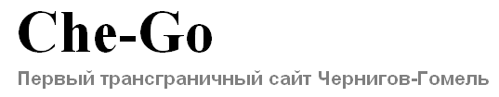

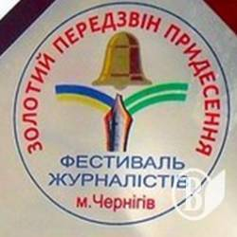
6 червня відбувся XIII Міжнародний фестиваль журналістів регіональних ЗМІ «Золотий передзвін Придесення», в якому прийняла участь і делегація Брянської області Російської Федерації.

Вживаються заходи щодо сприяння участі представників ЗМІ, поліграфічних підприємств, книговидавців та книгорозповсюджувачів областей-учасниць Єврорегіону «Дніпро» у прес-турах, виставках, фестивалях, а також випуску спільних номерів газет областей-учасниць Єврорегіону «Дніпро».

Тиражем 500 примірників випущено науково-практичне видання «Транскордонне співробітництво: Єврорегіон "Дніпро"». Екземпляри цієї книги поширені серед бібліотечних установ області.

З метою стимулювання інтересу журналістів прикордонних областей Російської Федерації, України і Республіки Білорусь до висвітлення питань міжрегіонального та міжмуніципального співробітництва в соціально-економічній, культурній сферах в травні-червні поточного року було проведено Міжнародний конкурс журналістів «Слов'янське перехрестя-2013».
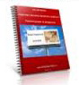
Щорічно видається збірник наукових праць «Археологічні дослідження в Єврорегіоні «Дніпро».

